
เฉลยใบงานที่ 58 เรื่อง ทศนิยมที่เท่ากัน
ได้__________คะแนน
คะแนนเต็ม 10 คะแนน
วันที่________เดือน_______________พ.ศ.___________
ชื่อ_____________________________เลขที่______ชั้น__________

1. เขียนทศนิยมแสดงส่วนที่ระบายสีไว้ใต้รูป แล้วตอบว่าเป็นทศนิยมที่เท่ากันหรือไม่เท่ากัน (3 คะแนน)
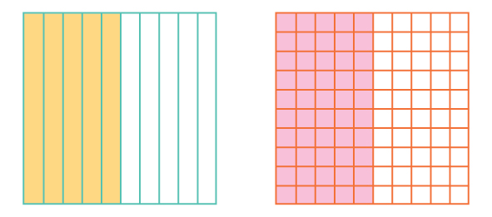

0.5 0.50
เป็นทศนิยมที่เท่ากัน

2. วงรอบตัวอักษรหน้าทศนิยมที่เท่ากันกับทศนิยมที่กำหนด (3 คะแนน)
1) 0.2 ก. 0.02 ข. 0.20 ค. 0.002
2) 0.7 ก. 0.70 ข. 0.007 ค. 0.07
3) 0.85 ก. 0.58 ข. 0.085 ค. 0.850

3. เขียนทศนิยมที่เท่ากันกับทศนิยมที่กำหนด (4 คะแนน)
1) 0.5 0.50 2) 0.70 0.7
3) 0.99 0.990 2) 0.13 0.130

